
A卷
2017—2018学年第二学期
《概率论与数理统计》试卷
（48学时）

专业班级 答案及评分标准
姓 名
学 号
开课系室 应用数学系
考试日期 2018年6月2日
题 号 | 一 | 二 | 三 | 四 |  | 五 | 六 | 七 | 总分
满 分 | 30 | 20 | 14 | 10 |  | 10 | 10 | 6 | 总分
得 分
阅卷人

备注：1．本试卷正文共7页.
2．封面及题目所在页背面和附页为草稿纸.铅笔答题无效.
3．答案必须写在该题后的横线上或指定的括号内，解的过程写在下方空白处，不得写在草稿纸中，否则答案无效.
4．最后附页不得私自撕下，否则作废.

- 填空题（共10小题，每小题3分，共计30分）
本题满分30分
本题得分
- 若事件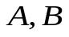相互独立，且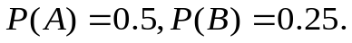则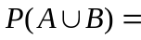.
2．袋中有50个乒乓球，其中20个是黄球，30个白球，今有两人依次随机地从袋中各取1球，取后不放回，则第二个人取得黄球的概率是_____0.4___.
3． 设随机变量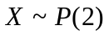（泊松分布）和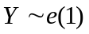（指数分布），则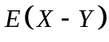＝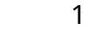.
4．设是随机变量，且期望均为3，方差分别为和，而相关系数为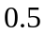，则由切比雪夫不等式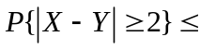 3/4
5．设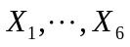为总体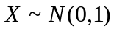的一个样本，且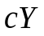服从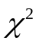分布，这里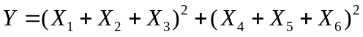，则___1/3______
6. 设则必有 B
A事件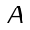和互不相容 B事件和事件相互独立
C事件和互不独立 D事件和事件互逆

7. 设随即变量X服从正态分布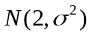，且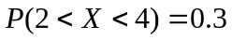，则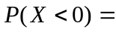
（ A ）．
A 0.2； B 0.4； C 0.6 D 0.8．

8. 设随机变量的概率密度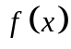满足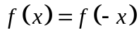，则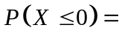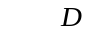.
A 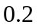 B 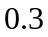 C 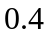 D
9. 设总体服从均匀分布 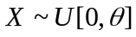，现有一组来自该总体的样本观测值：
1.9， 2, 2.2, 2.1， 1.8. 则未知参数 的矩估计值为 D ．
A ； B ； C ； D ．
10. 设随机变量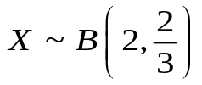，则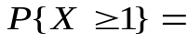 C
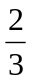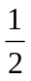

二．（20分）（每小题10分，共计20分）
1. 某工厂三个车间生产同一规格的产品，其产量依次占全厂总产量的25%、35%、40%，如果各车间生产产品的次品率依次为5%、4%、2%。现从待出厂的产品中随机地取一件，求：
本题满分20分
本题得分
（1）取到的是次品的概率；
（2）若已知取到的是次品，它是第一车间生产的概率.
．

解：设次品为A，三个车间为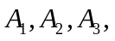
则 （5分）

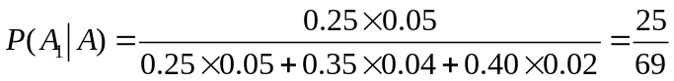 （10分）

2. 设随机变量的概率密度为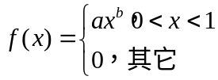，且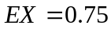
求：（1)的值；(2)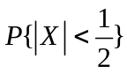。

解：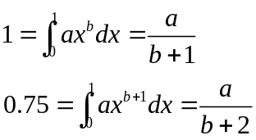于是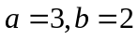 （5分）

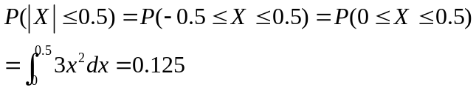 （10分

三．（14分）设随机变量随机地在1,2,3这三个整数中任取一值,另一个随机变量随机地在1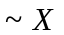中任取一整数值,
本题满分14分
本题得分
求：（1）二维随机向量的联合分布律，以及关于的边缘分布律；
（2）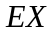，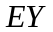，X的边缘分布函数

解：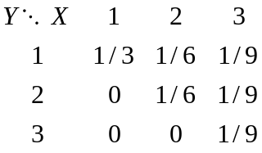 （4分）
边缘分布律
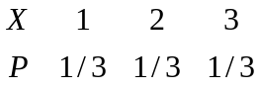 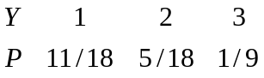 （6分）

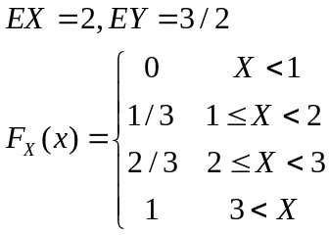 （14分）

本题 满分10分
本题得分
四. （10分）设随机变量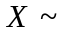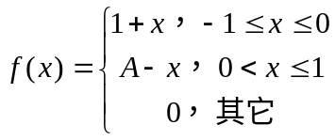，
求 (1)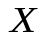的数学期望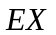和方差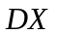；
（2）的分布函数

解：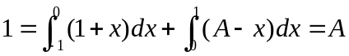 （2分）
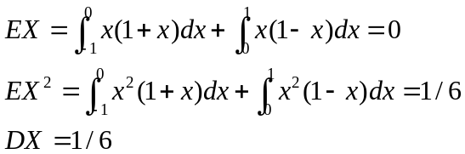 （8分）

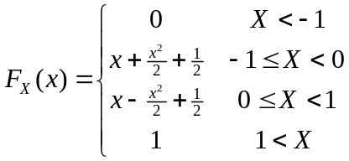 （10分）

本题 满分10分
本题得分
五.（10分）设总体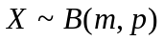（二项分布），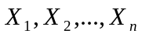是来自总体的简单随机样本.
求:（1）参数的矩估计量；
（2）参数的极大似然估计量.

解：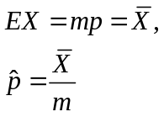 （5分）
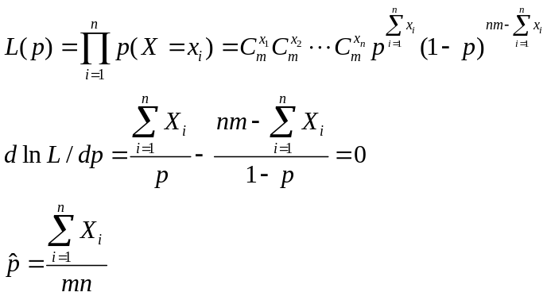（10分）

六.（10分）设随机向量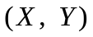的概率密度为
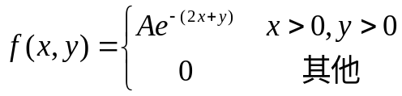
本题满分10分
本题得分

求: (1)常数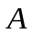；
(2)关于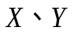的边缘概率密度，并判断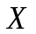与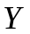是否相互独立；
(3)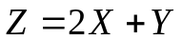的概率密度.

（1）由归一性知
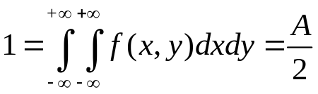
得
A=2 ................2分

（2）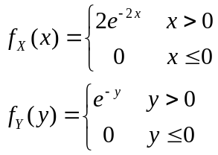
,
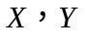相互独立
................6分
（3）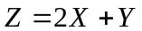的概率分布
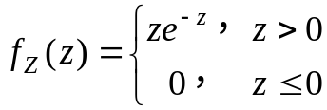 ................10分

七. （任选一题，每题6分，多做按第一小题给分）
本题满分6分
本题得分
1. 设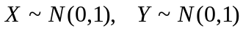且与独立，求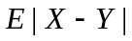.
解：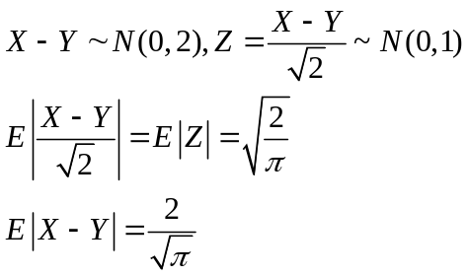 每步2分共6分

- 设随机变量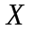与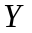独立同分布，且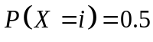（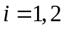），又设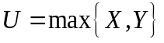，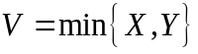
求：（1）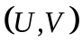的联合分布律；（2）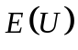.
解：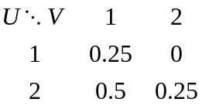 （4分）
（6分）

